UTC-4432B1开发指南
V1.4

新一代杀手级产品诞生了！

杭州威步科技有限公司
联系方式：

地址1：杭州下沙经济开发区梦琴湾5栋1单元1302室
地址2：杭州下沙经济开发区梦琴湾5栋3单元1101室
地址3：杭州下沙经济开发区中策工业园5栋412-414室

2011年4月12日

模块介绍
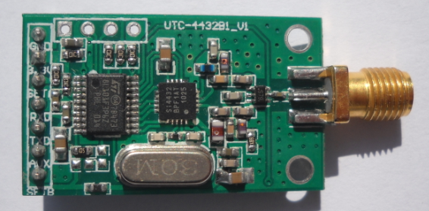
图一 UTC-4432B1 (尺寸：36mm X 21mm 板厚：1mm)
模块突出优点:
- 本无线模块，支持无线唤醒模式，处于无线唤醒模式的模块平均功耗在2uA-20uA的水平，根据参数设定情况而定
- 支持在线修改（也就是用户通过MCU修改）发射目标地址，载波频率，使用更方便，轻松完成组网特性！
- 支持在线监听射频空中信道，也就是说，本无线模块在物理层上支持无线防碰撞协议！
假设这样一个场景，用户有一个采集基站（基站是市电供电）一直处于射频接收状态，可以根据上位机软件的指令发出无线唤醒某个特定物理地址的节点，进而把该节点的数据采集到上位机，具体如何防碰撞，请见下图：
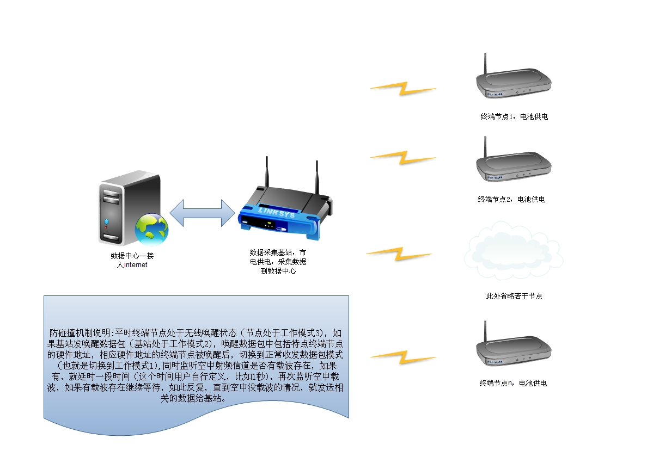
图二 无线节点射频防碰撞示意图
使用无线防碰撞和硬件物理机制，有效解决了周围其他无线系统同频干扰问题—--此举可以可靠通信；无线唤醒单个节点，而不是所有节点，有效的解决了其他无线终端节点被无辜唤醒的问题，进而降低了功耗，延长了节点的使用寿命！Ultra COOL!!!
基本特点：
(1) 配置我们公司标准8.5cm棒状天线，在钱塘江边的马路上，在离地面2米高的地方，实测距离达2000-2200米！！！这也是第一代无线模块必须具备的典型特征之一！！！（无线模块配置参数:433.92Mhz，空中速率1kbps,功率+19dbm）
(2) 工作频率430-450MHz可设置，适合多节点的特殊场合
(3) 串行接口，支持1200/2400/4800/9600/19200/38400/57600bps
(4) 低功耗，休眠状态仅为2.0uA，可满足低功耗设备的要求
(5) 发射功率 -5.5dbm to +19dbm，八档连续可调
(6) GFSK调制，采用高效纠错编码,抗干扰能力强
(7) 数据缓冲，支持一次发送长达512字节
(8) 标准DIP间距接口，便于嵌入式应用

电气特性参数
参数 | 数值 | 单位
工作电压 | 1.8 – 3.6 | V
温度范围 | -40 to +85 | ℃
工作湿度 | 10%～90%
工作频率 | 430 to 450 | MHz
发射功率 | -5.5/-2.5/-0.5/3/6/10/14/19 | dBm
空中传输率 | 1/2/5/10/20/40 | kbps
发射电流 | 85 | mA
持续接收电流 | 25 | mA
休眠电流 | 2.0 | uA
最高灵敏度 | -121 | dBm
串口传输率 | 1200/2400/4800/9600/19200/38400/57600 | bps
最大数据包长 | 512 | byte
配置修改次数 | 300k | cycles
尺寸 | 36 X 21 X 1 | mm
表一 电气特性参数表

连接说明
UTC-4432B1共有7个管脚，定义如下：
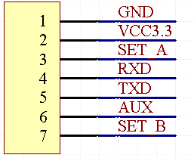
管脚 | 名称 | 方向 | 说明
1 | GND |  | 地
2 | VCC |  | 供电电源 1.8V-3.6V
3 | SET_A | 输入 | 用于选择模块工作模式
4 | RXD | 输入 | 串口输入口，TTL电平
5 | TXD | 输出 | 串口输出口，TTL电平。
6 | AUX | 输出 | 用于指示模块工作状态
7 | SET_B | 输入 | 用于选择模块工作模式
表二 引脚定义表
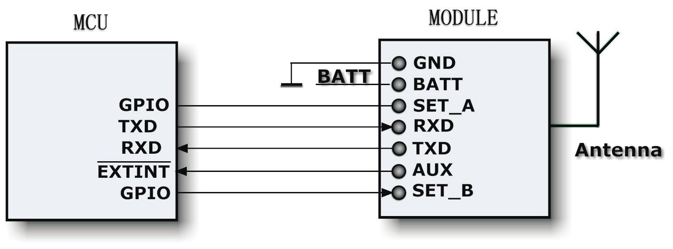
图三 主控芯片与模块连接示意图

工作状态
UTC-4432B1，利用SET_A和SET_B管脚进行设置，四种状态均可以相互转换。
工作状态 | 管脚配置 | 实际意义 | 对于状态的描述
工  作  状  态  （一） | SET_A=0  SET_B=0 | 正常状态 | UART功能开启，模块处于持续接收状态，当UART串口有数据输入时，置低AUX,并切换到发射状态，发送数据，数据发送结束后重新置高AUX脚并重新转入持续接收状态。  处于该模式下模块发送数据时并没有发送较长的前导码，所以要求接收方必须处于状态1或状态2，即持续接收状态。  模块从空中射频信道中接收到数据后，经过CRC校验确认数据无误时，置低AUX并立刻从串口输出数据，发送结束后置高AUX。
工  作  状  态  （二） | SET_A=0  SET_B=1 | 唤醒状态  (主动唤醒模式，呼叫模式) | UART功能开启，模块处于唤醒状态（定时在休眠状态和接收状态之间切换）。当串口有数据输入时，置低AUX,并切换到发射状态发送数据，发送前导码长度为一个唤醒周期（如1s）的特殊唤醒数据包。数据发送结束后重新置高AUX脚并重新转入唤醒状态。  处于该状态下模块发送数据时，由于发送数据有较长的前导码，接收方处于状态1，状态2或状态3均能接收到数据。  模块从当前信道中接收到特定数据后，经过CRC校验确认数据无误时，置低AUX并立刻从串口输出数据，发送结束后重新置高AUX。
工  作  状  态  （三） | SET_A=1  SET_B=0 | 省电状态  (也叫被动唤醒模式) | UART功能关闭，以此来降低功耗。接收器在一个唤醒周期(如1s)后打开并搜索信道中是否有前导码，如没有则立刻进入休眠状态等待下一个唤醒周期再次被唤醒，如监听到前导码则持续处于接收状态等待同步码到来后将数据接收下来。经过CRC校验确认数据无误时，置低AUX以唤醒下位机，然后打开串口输出数据。  串口输出结束后，关闭串口，置高AUX，如状态设置没有改变则进入休眠状态等待下一个唤醒周期。
工  作  状  态  （四） | SET_A=1  SET_B=1 | 配置状态 | 这种状态下，模块的射频电路，CPU主时钟与外设均被关闭，耗电仅仅约1.5uA。该模式主要用于配置参数的设置以及不需要数据收发时关闭模块。
表三 四种工作状态说明

正常通信
通信模块处于正常通信模式下时，模块间可进行双向通信。模块同时监听串口和空中射频信道，所以模块既可作为发送端亦可作接收端。下面按发送端和接收端分别描述处理流程：
1.发送端：SET_A管脚设置为低电平，SET_B管脚设置为低电平。
当监听到串口有数据输入时，置低AUX并切换到无线发射状态，将串口收到的数据进行交织纠错编码，然后通过空中射频信道发送出来，发送结束后置高AUX脚并重新转入持续监听状态。
2.接收端：SET_A管脚设置为低电平，SET_B管脚设置为低电平。
当从空中射频信道中接收到数据后，经过交织纠错解码并检错确认收到的数据无误时，置低AUX并立刻从串口输出解码后的数据，输出结束后置高AUX脚并重新转入持续监听状态。

低功耗通信
通信模块处于低功耗接收模式下时，接收端模块通过定时的休眠和监听空中射频信道来达到低功耗的目的，而发射端模块通过发送特殊的射频数据包来与接收端进行通信。下面描述处理流程：
1.发送端：SET_A管脚设置为低电平，SET_B管脚设置为高电平。
当监听到串口有数据输入时，置低AUX并切换到无线发射状态，将串口收到的数据进行交织纠错编码，并构建前导码长度为一个唤醒周期的特殊数据包，然后通过空中射频信道发送出来，发送结束后置高AUX脚并重新转入持续监听状态。
2.接收端：SET_A管脚设置为高电平，SET_B管脚设置为低电平。
模块初始化射频部分后，使射频部分进入休眠状态。在一个唤醒周期(如1秒)后，使射频部分处于接收状态，搜索空中射频信道中是否有前导码，如没有搜索到，则立刻进入休眠状态等待下一个唤醒周期再。如搜索到，则继续保持接收状态，将数据包剩余的部分接收下来，然后经过交织纠错解码检错确认数据无误时，置低AUX并等待延时触发时间后从串口输出解码后的数据，输出结束后置高AUX脚。如工作状态没有改变则再次进入休眠状态等待下一个唤醒周期。
如果接收端需要返回数据给发送端，可通过改变接收端的工作状态即将SET_A管脚设置为低电平，SET_B管脚设置为低电平。此时按正常通信模式的方式进行通信。
低功耗通信示意图如下图所示：
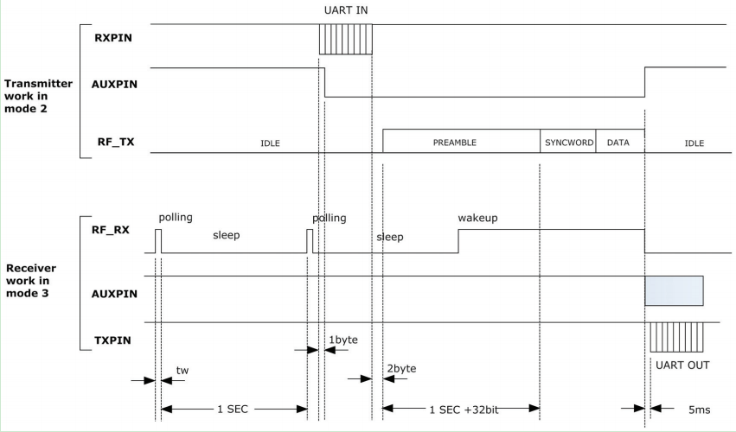
图四 低功耗通信示意图

参数配置
UTC-4432B1使用相当的灵活，可以根据用户的需求设置对串口参数，串口效验，收发频率，空中速率，输出功率进行设置。设置的方法有二种方式:
使用本公司开发的配置软件，通过PC修改。
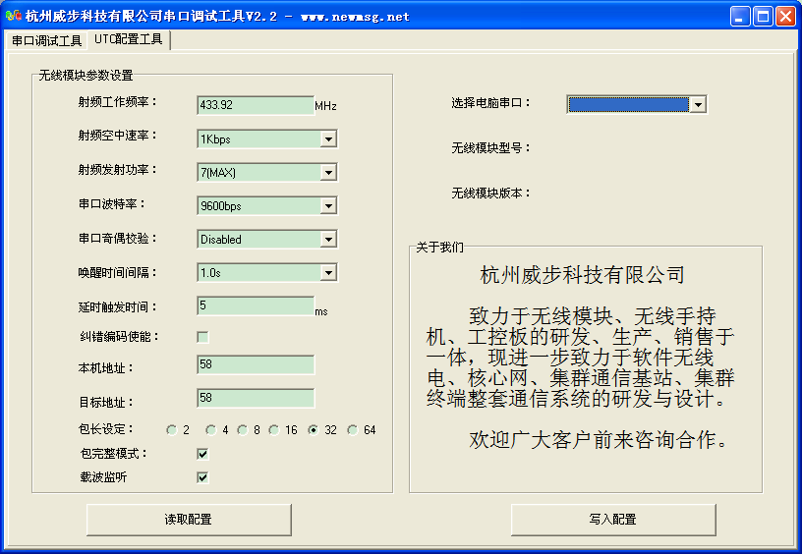
图五 UTC配置工具图
由于模块的串口是TTL电平，所以必须接UART/TTL to RS232接口转换板连接到PC。
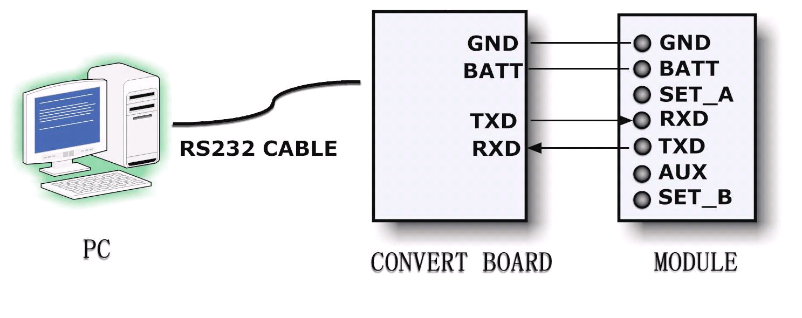
图六 模块与PC连接图
UTC配置工具参数说明：
选择电脑串口：选配UTC2303模块，安装驱动后会虚拟一个串口号
工作频率：410-450MHZ之间设置，设置频率的步进是100Khz,比如433.92Mhz, 434.02Mhz, 434.12Mhz, 建议以100kHZ为基本单位
射频空中速度：最小1kbps, 最大40kbps 无线的空中波特率越低，那么传输同样的数据需要的时间越久，但是距离越远
串口波特率：MCU和无线模块之间数据通信速度，如果空中速度低于串口波特率，那么收发一次数据后需要延时。
射频发射功率：0（最小）--7（最大）八级，发射功率越大距离越远，发射功率越小，功耗越小。
串口奇偶校验：默认无校验，特殊串口协议中用到奇偶校验
唤醒时间： 待机模式（1s）后进入接收状态检测数据，检测前导，如果接收到前导，继续接收，如果没有前导，马上进入待机模式休眠，依次循环，只有在工作模式3条件下有效。唤醒时间越长，平均功耗越低，当然接收到数据的概率越越低，当然所以节点模块参数都设置一样的画，可确保每次都可以收到。
延时触发时间：当模块工作模式3，无线模块开始发串口数据前，会先把AUX脚置底，然后延时（即设置的这个触发时间），再通过串口输出数据，这样可以防止MUC处于休眠状态时无线模块串口输出的数据丢失。
纠错编码使能：片上集成的STM8设计了具有软件设置前向纠错功能，以提高模块的抗干扰能力，一定程度上也提高了通信距离，当选中纠错编码功能时，底层数据传输量是无纠错功能时的一倍，所以取消纠错编码功能也可以提高通信速度。
本机地址：无线模块自身硬件地址。在启用地址模式后，模块会将接收到的数据包中的地址域与该模块的本机地址相比对，如果二者不一致则丢弃该数据包。
目的地址：需要和对方建立通信的无线模块的硬件地址
如果需要双向通信，那可以如下设置
A无线模块的目的地址设置成B无线模块的本机地址一样
B无线模块的目的地址设置成A无线模块的本机地址一样
如果需要广播通信，只需要如下设置
只需把各接收从节点本机地址都和主发送节点的目标地址一样即可
包长度：出厂默认32字节，假如设置为8字节，那么无线模块从串口接收到8字节就会马上无线发送出去，如果不满8字节，那么开始定时，如果在4个字节的串口传输时间内，还是没再收到数据，就把刚才串口接收到的不足8字节的数据也打包无线发送。用户可结合自己的实际应用需求灵活设置，可以使通信时间更紧凑。
包完整模式：如果选中使用包完整模式，那么接受到数据包后，会检测这个是否是一个完整包，如果是完整的数据包，无线模块就将收到的数据马上通过串口输出，不完整的话，会等待一个数据包在空中的时间，一直等到包完整，然后串口输出，当然，如果接收缓冲区（256字节）都将就满了，即缓冲区还剩下接收一个完整包的数据空间，那么只能直接串口输出。注意：射频空中速率大于20Kbps时，必须启用包完整模式，否则可能会出现丢包。
载波监听：如果选中载波监听，用户在通过无线模块发送数据包之前可以通过检测AUX引脚状态，判断空中射频信道是否空闲，当发送之前AUX状态为低电平，表示空中有载波信号，为了不干扰空中信息，用户可以加载延时（比如600ms），延时过后再次监听空中射频信道，直到信道空闲后再将数据包发出。如果检测AUX为高电平，即信道空闲则立即将数据包发出；载波监听功能在一定程度上可以避免数据碰撞，为实现简单的组网应用提供了可靠性。
2．通过主控芯片在线进行修改。
在线软件设置也是通过模块的UART/TTL口完成的(4，5PIN)，时序图如下。
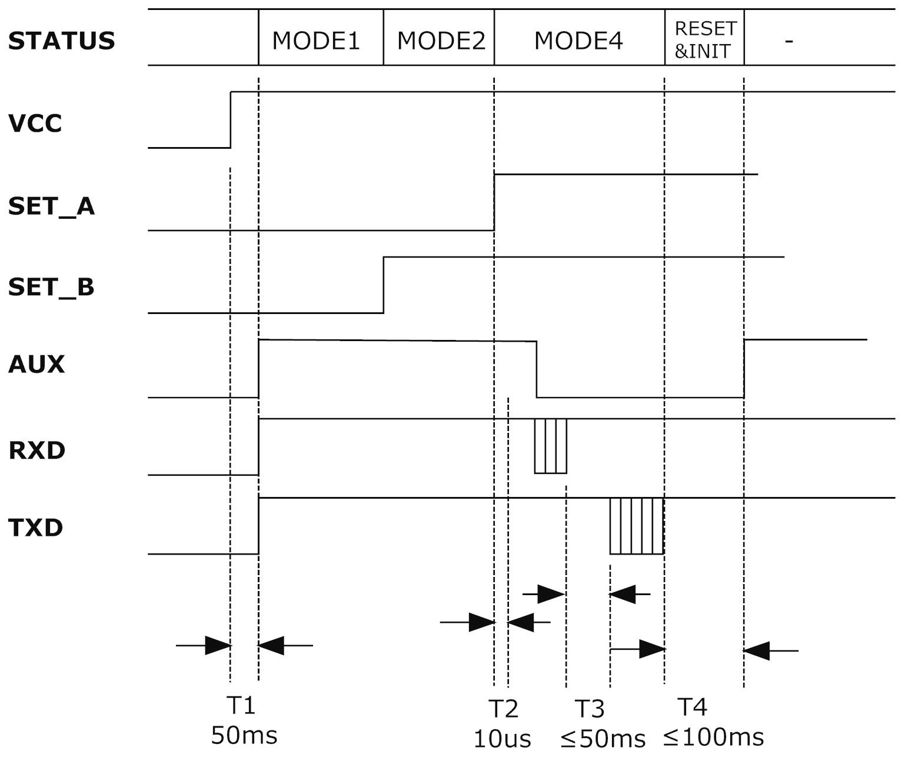
图七 在线修改配置时序图
当模块上电50ms后，模块即可正常工作(T1)。设置时，将SET_A管脚设置为高电平，SET_B管脚设置为高电平，并监控AUX脚，AUX脚此时应为高(没有处于收发过程中)，条件满足后模块处于休眠模式，约10uS后(T2)，可以进行设置。当串口的输入口(RXD)输入设置命令后能将模块重新唤醒，此时无论UART口是何状态，模块自动将UART口转变为9600bps,无效验模式。设置命令如正确则应答响应命令，此后模块自动复位重新初始化，100ms后模块即可在设置的参数上运行(T4)。如果输入设置命令有误，模块不做任何应答，但依旧能引起一次复位和模块的重新初始化，因此，用户可以利用这一特点，在模块长期休眠后或需要重新启动时复位模块。
UTC-4432B1设置采用HEX码, 波特率为9600，无效验模式，设置命令有两条，格式如下：
1) 读设置命令：0xFF,0x56,0xAE,0x35,0xA9,0x55,0x8B,0x00，0x0E。
应答：0x24,0x24,0x24 +频率+空中速率+发射功率+串口速率+串口效验+唤醒时间+延时触发时间+功能位{纠错编码使能[0]}+本机地址+目标地址+包长+功能位{包完整[0] ，载波监听[1]}。
2) 写设置命令：0xFF,0x56,0xAE,0x35,0xA9,0x55,0x8C,0x00，0x0E+频率+空中速率+发射功率+串口速率+串口效验+唤醒时间+延时触发时间+功能位{纠错编码使能[0]}+本机地址+目标地址+包长+功能位{包完整[0] ，载波监听[1]}。
应答: 0x24,0x24,0x24 +频率+空中速率+发射功率+串口速率+串口效验+唤醒时间+延时触发时间+功能位{纠错编码使能[0]}+本机地址+目标地址+包长+功能位{包完整[0] ，载波监听[1]}。
其中的参数用十六进制表示如下：
参数 | 字节数 | 说明
频率 | 3 | 单位KHz,如433.920MHz表示为0x06,0x9F,0x00。
空中速率 | 1 | 1K,2K,5K,10K,25K,50Kbps分别表示为  0x00,0x01,0x02,0x03,0x04,0x05。
发射功率 | 1 | -8.5, -5.5, -2.5, 0.5, 3.5, 6.5, 9.5, 12.5dBm。  分别表示为0x00,0x01,0x02,0x03,0x04,0x05,0x06,0x07。
串口速率 | 1 | 1200,2400,4800,9600,19200,38400,57600bps  分别表示为 0x00,0x01,0x02,0x03,0x04,0x05,0x06。
串口效验 | 1 | 0x00 为无效验,0x01 为奇校验,0x02 为偶校验。
唤醒时间 | 1 | 50ms,100ms,200ms,400ms,600ms,1s,1.5s,2s,2.5s,3s,4s,5s分别表示为0x00 至 0x0B。
延时触发时间 | 1 | 0x00-0xFF，单位ms，即，无线模块处于工作状态三时，被唤醒后间隔多长时间才从串口发送数据。
(功能位) | 1[7:0] | [7:1]：保留。  [0]：FEC（纠错编码）使能位。
本机地址 | 1 | 模块的地址，
目标地址 | 1 | 模块将数据发送到此地址
包长 | 1 | 2，4，8，16，32，64分别表示为：  0x01，0x02，0x03，0x04，0x05，0x06
(功能位) | 1[7:0] | [7:2]：保留。  [0]：包完整模式*。  [1]：载波监听。
表四 模块参数设置表
例如将模块设置为，频率433.92MHz，空中速率10Kbps，发射功率为最大（19dBm），串口速率9600bps，无效验,唤醒时间1s，延时触发时间5ms，FEC使能，本机地址0x01，目标地址0x03，包长32，包完整模式开，载波监听开。
写设置为：0xFF,0x56,0xAE,0x35,0xA9,0x55,0x8C,0x00,0x0E, 0x06,0x9F,0x00,0x03,0x07,0x03,0x00,0x05,0x05,0x01,0x01,0x03,0x05,0x03
应答:0x24,0x24,0x24, 0x06,0x9F,0x00, 0x03,0x07,0x03,
0x00,0x05,0x05,0x01,0x01,0x03,0x05,0x03
出厂默认配置参数
频率433.92MHz，空中速率1Kbps，发射功率+19dbm，串口速率9600bps，串口奇偶无效验,唤醒时间1s，延时触发时间5ms，无纠错编码，本机地址为58，目标地址为58，包长设定为32字节，包完整模式启用，载波监听启用。

通信流程说明：
1、正常模式通信流程说明：
若需要A和B两个模块在正常模式下建立通信，用户只需要通过外部MCU的IO端口使A、B两模块的SETA=0和SETB=0，使模块A和B模块均工作于正常状态（即工作状态一），或者用户可直接将各模块的SETA和STEB引脚与GND连接（可以减少占用MCU 2个IO端口）。该状态模式下，模块可实现半双工通信，可作为发送端亦可作为接收端。前提条件，A、B模块的射频参数配置一致，收发目标地址匹配，以下以A为发送端，B为接收端为例说明各自工作流程：
由于模块的UART功能开启，所以，当A模块监听到串口有数据输入时，置低AUX 并自动切换到无线发射状态，将刚才收到的串口数据通过空中射频信道发送出来，发送结束后置高AUX 脚并重新转入持续监听状态，时刻准备接收对方发出的数据信息。
而此时，B模块监听到空中有载波，并从空中射频信道中接收到A模块发出的数据，经过CRC校验并确认收到的数据无误时，置低 AUX 并立刻从串口输出解码后的数据，当所有数据都从UART输出结束后，置高AUX 脚，并重新转入持续监听状态，。而B模块需要发送数据只需要外部MCU通过UART接口将数据传输给模块，模块机会自动无线发送。
模块工作流程描述如下：
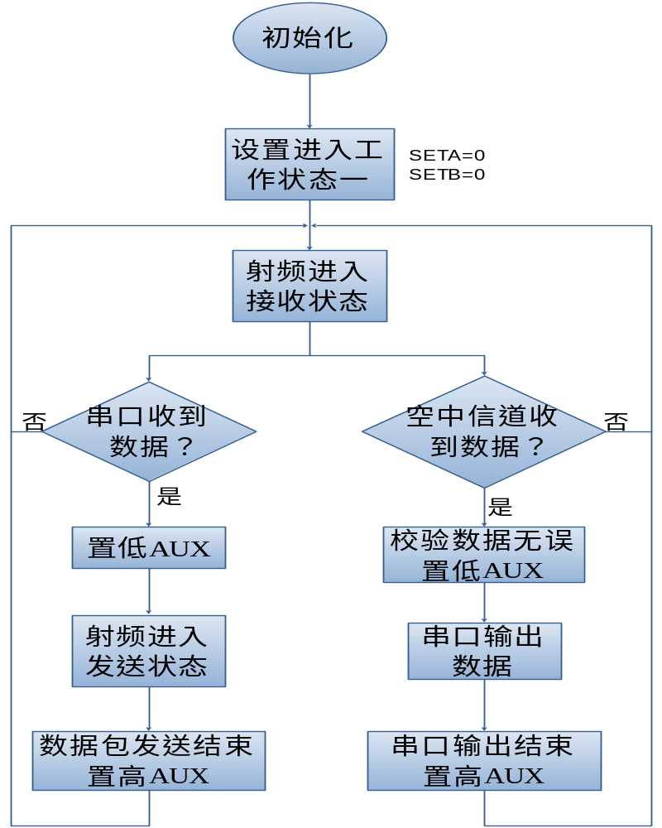
图八 正常模式通信工作流程图

2、低功耗通信流程说明：
现假设有甲和乙两个UTC模块，需进行低功耗通信，不妨设定甲为发送方，乙为接收方。首先，需要对两个模块进行参数配置或保持默认配置，但必须确保甲的目标地址和乙的本机地址相一致。用户通过底板MCU对甲、乙两模块进行工作状态设置：甲工作于唤醒状态（即工作状态二），乙工作于省电状态（即工作状态三）。
由于甲处于唤醒模式，UART功能开启，当串口有数据输入时，置低AUX，并切换到发射状态，将串口收到的数据进行纠错码，并构建前导码为一个唤醒周期的特殊数据包并通过空中射频信道发送数据，数据发送结束后重新置高AUX脚并重新转入监听串口的状态。其工作流程如下图所示：
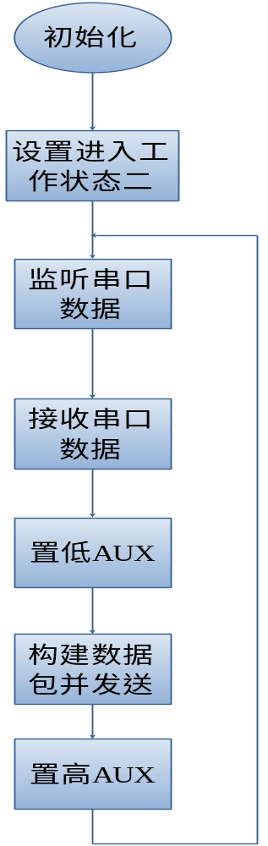
图九 发送端工作流程图
对乙而言，由于想进一步降低功耗，UART功能关闭，模块初始化后，使射频部分进入休眠状态。在一个唤醒周期(如 1 秒)后，使射频部分处于接收状态，搜索空中射频信道中是否有前导码，如果没有搜索到，则立刻进入休眠状态等待下一个唤醒周期。如果搜索到，则继续保持接收状态，将数据包剩余的部分接收下来，然后经过交织纠错解码检错确认数据无误时，置低 AUX 并开启串口功能，从串口输出解码后的数据，输出结束后置高 AUX 脚。如工作状态没有改变则再次进入休眠状态等待下一个唤醒周期。其工作流程如下图所示：
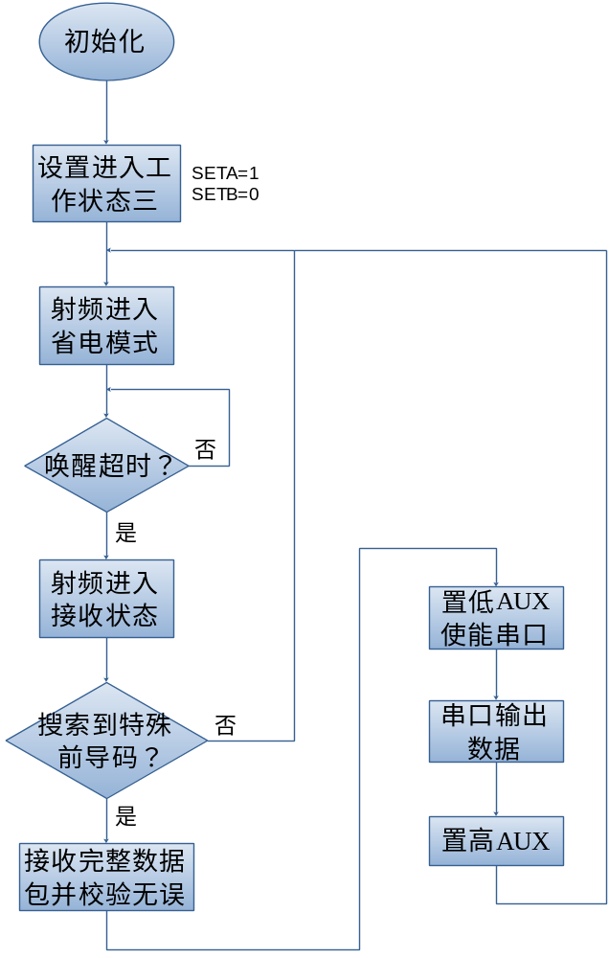
图十 接收端工作流程图

备注
NewMsg开发团队成立于2005年1月1日，于2005年8月8日在杭州注册 杭州源中通信技术有限公司。经过三年的发展，公司战略调整，于2008年6月16日成立杭州威步科技有限公司。公司主要经营范围：
- 无线数传模块
- 无线音频传输、无线视频传输
- ARM9开发平台
- 移动通信平台的开发与应用
- 有源RFID系统、无源超高频读写器系统
我们团队由拥有博士和硕士文凭的专业人才组成，专注于电子相关领域，对光电子技术等当前最新电子技术进行实时跟踪，并开展了一些前期的相关工作。欢迎电子行业同仁前来访问和洽谈项目合作，欢迎提出新产品需求。

联系方式
公司名称：杭州威步科技有限公司
官方网站： http://www.newmsg.net
官方技术讨论区: http://www.newmsg.net/bbs

电话：0571-56676963 86576692 13282105900
传真：0571-86576692
Email: wen@newmsg.net support@newmsg.net

地址1：杭州下沙经济开发区梦琴湾5栋1单元1302室
地址2：杭州下沙经济开发区中策工业园5栋412-414室

